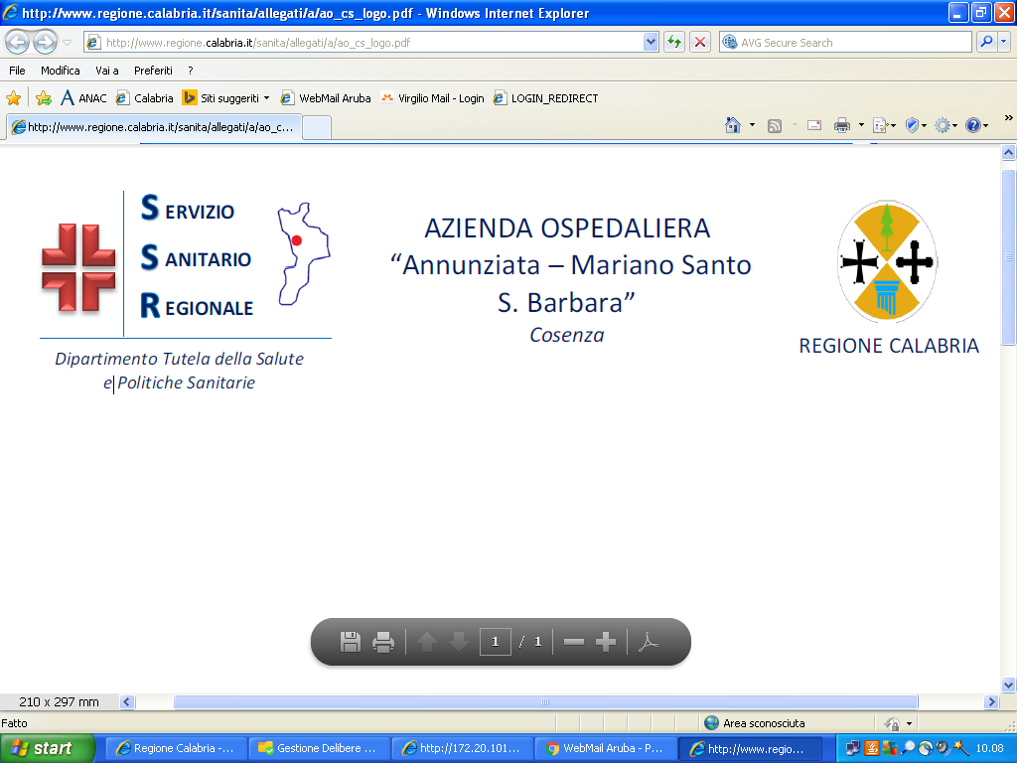

Organizzazione delle funzioni tecnico-amministrative

Il D. Lgs.165/2001 dispone che le pubbliche amministrazioni, nell’esercizio della propria potestà statutaria e regolamentare, adeguino i propri ordinamenti ai principi dell’art.4 della medesima normativa. In attuazione a tali principi, si assume la separazione tra atti di governo e atti di gestione come presupposto fondamentale dell’organizzazione e del funzionamento aziendale.
L’assetto organizzativo individuato prevede la costituzione delle seguenti Unità Operative Complesse, le quali, per garantire lo svolgimento delle proprie funzioni, si articolano nelle sotto elencate UOS e potranno prevedere al loro interno incarichi professionali e/o incarichi di funzione ai sensi della normativa vigente.
Le funzioni di supporto trasversale tecnico-amministrativo alla Direzione Aziendale sono aggregate nel Dipartimento Amministrativo o in staff;

nell’ambito del Dipartimento Amministrativo sono identificate le seguenti Strutture:

Direttore: Dott.ssa Anna Maria Paratore:
- U.O.C. Gestione, Sviluppo e Formazione Risorse Umane a cui afferisce la U.O.S. “Economico-Previdenziale”;
Direttore: Dott. Achille Gentile:
- U.O.C. Gestione Risorse Economiche e Finanziarie a cui afferisce la U.O.S. “Bilancio”;
Direttore: Dott. Vincenzo Scoti:
- U.O.C. Affari Generali e Assicurativi a cui afferisce la U.O.S. “Rapporti Assicurativi e Gestione Sinistri”;
Direttore: Dott. Teodoro Gabriele:
- U.O.C. Provveditorato, Economato e Gestione Logistica a cui afferisce la U.O.S. “Economato”;

Direttore: Ing. Amedeo De Marco:

- U.O.C. Gestione Tecnico–Patrimoniale a cui afferisce la U.O.S. “Attività Amministrativa”;

Le attribuzioni delle singole strutture amministrative, saranno meglio dettagliate e determinate con specifico provvedimento attuativo della Direzione Aziendale alla luce delle competenze professionali maturate e delle risorse umane presenti; di seguito si riportano le macro-attività che, di norma, caratterizzano ogni singola Unità Operativa Complessa.

- GESTIONE E SVILUPPO RISORSE UMANE E FORMAZIONE
- supporto alla Direzione Strategica nella pianificazione e definizione del fabbisogno del personale;
- gestione dello sviluppo del personale, dei percorsi di carriera, dei sistemi di valutazione;
- rilevazione gestione presenze, gestione giuridica ed economica del personale;
- gestione delle relazioni sindacali, della gestione dei contratti di lavoro dipendente e non dipendente;
- gestione procedure di quiescenza;
- monitoraggio dei flussi informativi dell’area di competenza;
- collaborazione alla definizione dei fabbisogni formativi del personale.

- GESTIONE RISORSE ECONOMICHE E FINANZIARIE
- redazione dei bilanci preventivi, consuntivi e periodici con tenuta della contabilità generale e dei libri e registri obbligatori, anche ai fini IVA con relativi adempimenti;
- provvede agli adempimenti fiscali anche relativamente ai cespiti ed agli investimenti;
- collaborazione con le strutture di riferimento alla compiuta realizzazione della contabilità analitica e alle attività di programmazione;
- gestione fatture, documenti di incasso per prestazioni attive e contabilizzazione dei ricavi senza fattura;
- tenuta conti correnti e rapporti con istituti di credito e/o tesoreria;

- gestione prestazioni a carico di altra AA.SS. e dei proventi dei CUP e dei rimborsi ticket;
- gestione contabilità incassi e fatturazioni per libera professione (ALPI);
- gestione rapporti di carattere contabile con i fornitori e relative fatture e documenti d’acquisto;
- gestione dei rapporti di natura economica con professionisti e collaboratori sanitari;
- contabilizzazione stipendi ed adempimenti fiscali.

- AFFARI GENERALI E ASSICURATIVI
- gestione della corrispondenza dell’Ente;
- gestione degli atti amministrativi del Direttore Generale e dei Direttori di UOC e relative procedure di pubblicazione;
- gestione delle convenzioni;
- stipula dei contratti;
- gestione delle assicurazioni e dei sinistri in via giudiziale ed extragiudiziale;
- tutela dei diritti dell’Ente nei confronti dei terzi;
- consulenza tecnico-giuridica ai servizi aziendali;
- gestione del contenzioso civile, del lavoro, penale, amministrativo curando anche i rapporti con i legali esterni;
- gestione del protocollo;
- collaborazione alle attività di Risk Management.

- PROVVEDITORATO, ECONOMATO E GESTIONE LOGISTICA
- espletamento delle procedure di gara, sopra e sotto soglia comunitaria;
- acquisizione di beni economali e affidamento di servizi;
- espletamento delle procedure di acquisto relative ai beni di investimento delle attrezzature sanitarie e non sanitarie;
- gestione dei servizi a gestione diretta e dei servizi in outsourcing;
- gestione dei flussi riguardanti i dispositivi medici ed i relativi contratti;
- gestione del conto deposito e dei relativi contratti;
- monitoraggio periodico dei dati relativi ad ordinato e consegnato.

- GESTIONE TECNICO-PATRIMONIALE
- progettazione, direzione, contabilità e collaudo dei lavori pubblici relativi al patrimonio immobiliare, compresi i capitolati speciali d’appalto, studi di fattibilità e valorizzazione del patrimonio immobiliare anche sotto il profilo urbanistico;
- gestione del patrimonio immobiliare di proprietà dell’Azienda compresi i rapporti contrattuali di locazione e di comodato (attivi/passivi) e l’amministrazione degli immobili, le procedure di gara per le alienazioni, perizie di stima e certificazioni energetiche, acquisizione delle autorizzazioni regionali per l’alienazione del patrimonio disponibile;
- gestione della manutenzione ordinaria e straordinaria e gestione degli impianti, tenuta del verde, della segnaletica e di tutti gli aspetti connessi al comfort ambientale, gestione delle installazioni dei sistemi di sicurezza del patrimonio aziendale;
- gestione dei consumi energetici e di tutti i consumi collegati al patrimonio immobiliare aziendale;
- attività di verifica della compatibilità, prima dell'installazione, tra strumenti elettromedicali/apparecchiature biomediche e le strutture e gli impianti esistenti e relativi censimenti a fini manutentivi delle medesime strutture ed impianti;
- gestione del magazzino tecnico e dei relativi inventari;
- gestione dei rapporti con gli Enti e gli Organi pubblici preposti ai controlli tecnici di legge (Osservatorio dei LL.PP., Vigili del Fuoco, Comuni, INAIL ex ISPESL, ASP, ARPACAL, ecc.);
- gestione patrimoniale degli immobili, sia attiva che passiva;
- predisposizione degli atti di affidamento della redazione di progetti per l'esecuzione di lavori in conformità al programma triennale LL.PP. e sue articolazioni annuali, a personale interno e professionalità esterne;
- affidamento di servizi collaterali agli immobili in gestione.

Le funzioni di staff
Le funzioni affidate alle unità organizzative di staff hanno carattere multidisciplinare ed a tale caratteristica è improntata la loro composizione.
Nell’ambito dell’area di staff della DIREZIONE GENERALE si individuano le seguenti strutture:

- U.O.C. Programmazione e Controllo

Direttore: Dott.ssa Adelaide Marsico:

E’ una struttura complessa a direzione multidisciplinare, che garantisce le funzioni di programmazione, controllo e valutazione della gestione aziendale, in coerenza con la pianificazione strategica e secondo i criteri di efficacia ed efficienza, attraverso:
- organizzazione e gestione del percorso di budget, predisposizione dei sistemi incentivanti e del piano delle performances, in collaborazione con l’area risorse umane;
- controllo di gestione e governo dei relativi strumenti (contabilità analitica- attività di reportistica-budgeting);
- elaborazione e il monitoraggio degli obiettivi aziendali e regionali e dei relativi indicatori;
- coordinamento delle attività di programmazione, gestione e monitoraggio di tutti i flussi informativi sia interni che verso Regione e Ministeri;
- gestione della rilevazione dei costi e dei fattori produttivi;
- coordinamento delle attività di programmazione, gestione e monitoraggio di tutti i flussi informativi sia interni che verso Regione e Ministeri.

Referente: Dott. Luca Reali:

alla struttura afferisce la U.O.S. “Controllo di Gestione e Contabilità Analitica”.

Direttore: Dott. Lucio Marrocco

- U.O.C. Prevenzione Protezione e Sorveglianza Sanitaria

La Struttura provvede, in applicazione a quanto previsto dal D.Lgs. n. 81 del 9 aprile 2008 e s.m.i., alla individuazione e valutazione dei rischi nonché all’individuazione delle misure di tutela atte a garantire la sicurezza e la salubrità dei luoghi di lavoro; elabora, per quanto di competenza le misure preventive e protettive individuate; collabora all’elaborazione delle procedure di sicurezza per le diverse attività aziendali; propone programmi di informazione e formazione dei lavoratori, anche sul campo; fornisce supporto permanente alle figure delegate dal Datore di Lavoro per la sicurezza; assicura le competenze in materia di sorveglianza sanitaria dei lavoratori secondo il D. Lgs. 81/08; cura i rapporti istituzionali con gli Organi di Vigilanza.

- UFFICIO COMUNICAZIONE

Si occupa, attraverso addetto stampa, dell’attività di comunicazione istituzionale dell’Azienda, cura i rapporti con la stampa e i media; cura inoltre la promozione dell’immagine aziendale.
Nell’ambito dell’area di staff della DIREZIONE SANITARIA si individuano le seguenti strutture:

Responsabile: Dott.ssa Carla Catania

- U.O.C. SITRA

Il Servizio Infermieristico Tecnico Riabilitativo Aziendale (SITRA) è una Struttura in staff alla Direzione Sanitaria, sovraordinata al personale del comparto sanitario presente nelle strutture che compongono i dipartimenti.
Il SITRA opera sulla base di indirizzi stabiliti dal Direttore Sanitario e concorre al raggiungimento degli obiettivi fissati dal Direttore Generale.
Il SITRA è una struttura titolare di indirizzo, direzione, organizzazione e gestione del personale infermieristico, ostetrico, tecnico-sanitario, riabilitativo e degli operatori di supporto che operano nell'Azienda Ospedaliera.
Ha il compito di sviluppare e gestire la pianificazione e la programmazione delle attività svolte dal personale infermieristico per assicurare la risposta ai bisogni assistenziali dei pazienti in relazione allo stato di salute, garantendo l'impiego ottimale delle risorse disponibili nel rispetto delle norme etiche e deontologiche e di qualità delle prestazioni.

Responsabile: Dott.ssa Antonella Benvenuto

- U.O.S.D. Monitoraggio e Controllo delle Attività di Ricovero

La Struttura di Monitoraggio e Controllo delle Attività di Ricovero assicura la concreta attuazione delle attività di verifica e controllo declinate dal DPGR 53/11 e atti successivi, al fine di assicurare l’appropriatezza clinica e organizzativa di ricovero ospedaliero e di promuovere eventuali azioni correttive attraverso controlli analitici e revisioni SDO-Cartella Clinica. Coordina le attività volte all’appropriatezza e governa l’applicazione del D.M. 70/2015 riguardo a volumi ed esiti delle prestazioni, in stretto raccordo con il Controllo di gestione e con i Clinici di riferimento.

Responsabile: Dott.ssa Dolores Vantaggiato

- U.O.S.D. Gestione Rischio Clinico

Assicura la gestione del rischio clinico, quale strumento per prevenire rischi o incidenti a pazienti ed operatori e mette in pratica azioni che prevedono la quantificazione del rischio aziendale, l’attivazione di sistemi di segnalazione degli eventi e del sistema di segnalazione degli eventi sentinella e near miss con l’individuazione e l’analisi delle criticità e l’individuazione di strumenti ed azioni (correttive e preventive) per la riduzione dei danni al paziente e agli operatori anche attraverso l’attivazione di audit; attiva e diffonde la diffusione di protocolli/procedure e monitora la loro corretta applicazione.

Nel dipartimento del Governo Clinico è istituita:

Responsabile: Dott.ssa Maria Galdini

U.O.C. ACCETTAZIONE E ACCOGLIENZA ATTIVITÀ’ SANITARIE

E' prerogativa dell'Azienda, in considerazione dell'importanza dei servizi offerti, sviluppare i servizi accessori che permettono di accrescere con i pazienti una relazione di fiducia nell'azienda, attraverso il miglioramento dell'accoglienza e della personalizzazione dei servizi.
A tale fine è istituita la struttura complessa Accettazione e Accoglienza che contribuisce, con competenze mediche, alla formulazione e realizzazione delle strategie della direzione aziendale nei confronti dell'utenza, sia nel miglioramento dei servizi erogati per conto del SSR, sia come offerta di prestazioni sanitarie a privati cittadini, aziende ed enti.
L'obiettivo principale perseguito dalla struttura è garantire e ampliare l'offerta sanitaria per i cittadini attraverso il supporto nella funzione di organizzazione e gestione delle attività ambulatoriali erogate in regime di SSR e a pagamento (attività libero professionale dei professionisti e attività erogata a seguito di sottoscrizione di convenzioni con altri enti).
In particolare:
- garantisce l’accoglienza dell’utenza oltre all’organizzazione di quanto necessario per l’erogazione delle prestazioni sanitarie (prenotazione, accettazione/fatturazione e incasso) sia in ambito ambulatoriale che di ricovero, in regime di SSR e/o a pagamento;

- supporta le funzioni di erogazione tramite attività di back office e recall dei pazienti;
- rendiconta e pubblica i debiti informativi ambulatoriali di competenza;
- garantisce la riscossione dei ticket;
- gestisce i poliambulatori.

Alla U.O.C. Accettazione e Accoglienza Attività Sanitarie afferiscono la U.O.S. “Servizi Amministrativi di Presidio” e l’Ufficio Relazioni con il Pubblico (URP).

Sono inserite, nel dipartimento del Governo Clinico le seguenti UOSD

Responsabile: Ing. Roberto Stefano

- U.O.S.D. Ingegneria Clinica: garantisce l’efficienza degli impianti, delle attrezzature e dei collegamenti; supporta il Dipartimento del Governo clinico in materia di innovazione tecnologica e nell’Health Technology Assessment; svolge attività di verifica della compatibilità, prima dell’installazione, tra strumenti elettromedicali/apparecchiature biomediche e le strutture e gli impianti esistenti e relativi censimenti a fini manutentivi.

Responsabile: Dott.ssa Monica Loizzo

- U.O.S.D. Accreditamento e Qualità

La Struttura promuove l’adozione di modelli organizzativi nell’ottica del miglioramento continuo prendendo a riferimento standard di accreditamento istituzionale e standard di qualità; contribuisce all’implementazione dei Percorsi Diagnostico-Terapeutici aziendali; provvede alla gestione delle procedure di accreditamento istituzionale, in collaborazione con l’Organismo Tecnicamente Accreditante (OTA) regionale; fornisce supporto metodologico alla stesura dei percorsi assistenziali e delle procedure aziendali. Coordina la pianificazione e il monitoraggio, in collaborazione con la rete dei referenti aziendali, dell’attività di aggiornamento professionale e formazione di tutto il personale dell’Azienda e la formazione ai fini ECM.
Nell’ambito della direzione strategica, più precisamente nell’ambito dell’area tecnico amministrativa, nella DIREZIONE AMMINISTRATIVA, in posizione autonoma e indipendente da tutti i settori previsti in organico si individua l’Ufficio Legale-Avvocatura, che può rappresentare e difendere in giudizio l’Azienda ed effettua consulenza legale diretta alla Direzione Strategica dell’Azienda su qualsiasi materia.

Referente: Ing. Elena Cavaliere

E’ altresì individuata la UOSD “Sistemi informativi” che si occupa della gestione del sistema informatico aziendale attraverso la gestione tecnologica della rete informatica, dell’hardware aziendale e il controllo dei programmi informatici.

